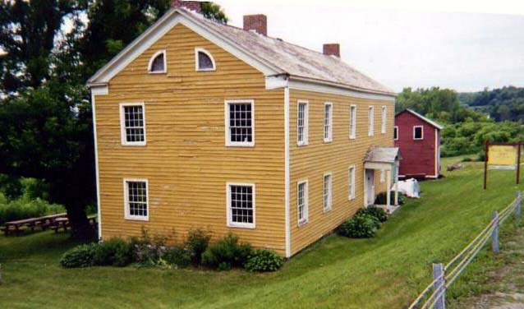  1747 NELLIS TAVERN | 1747 NELLIS TAVERN
1747 NELLIS TAVERN | 1747 NELLIS TAVERN
1747 NELLIS TAVERN | 1747 NELLIS TAVERN
1747 NELLIS TAVERN | 1747 NELLIS TAVERN
1747 NELLIS TAVERN | 1747 NELLIS TAVERN

